**Obecné instrukce**

U všech zpráv/zadání nezáleží na velkých/malých písmenech, ani diakritice. Proto doporučujeme všechna zadání provádět malými písmeny a bez diakritiky.

Všechny zprávy budou systémem přijaty až po čase startu hry. V opačném případě Vás systém upozorní, že pro Vás hra ještě nezačala.

V případě, že nějakou akci váš tým již provedl, zopakováním dané zprávy Vám systém zašle „zopakování“ odpovědi, která Vám již byla zaslána.

V případě A kódů, B kódů, nápověd a řešení jste ihned informováni, že jste zaslali špatný kód. V případě B kódů je počet možných pokusů limitován na 10 pokusů pro každý B kód.

Letošní ročník nepoužívá BON kódy (bonusových úloh je více, vždy existuje nápověda, jsou tedy zadány jako A stanoviště A101-A104)! Kód stanoviště pro finální úlohu je dopředu známý a to LAMPA. Pokud chcete zjistit, kde se toto stanoviště nachází, musíte si zažádat o nápovědu k němu. Ta je však penalizována ztrátou 10 bodů, toto stanoviště by tak měly navštěvovat pouze týmy, kterým se podaří vyluštit některou z bonusových indicií.

**Před zadáním cílového kódu CIL se ujistěte, že máte odeslány všechny A, B kódy, zadáním cílového kódu hra končí a následné zadání jakýhkoliv kódů již nebude možné!**

**Vstupní kanály pro posílání zpráv do systému SOVA**

## WEBINFO (doporučené)

**Přihlášení:** Na adrese <http://sova-nettlef.appspot.com> kliknutím v MENU na LOG IN / PŘIHLÁŠENÍ

Číslo týmu: „číslo vašeho týmu“

Kód týmu: „tajný kód vašeho týmu“

**Zaslání zprávy:** Z MENU volbou CREATE MESSAGE / ZADEJ KOD nebo kliknutím na logo SOVY

*usercode* / kód týmu: kód vašeho týmu (automaticky vyplněn po přihlášení)

*gamecode* / typ kódu: dle pokynu pro posílání zpráv (PROLOG, An, Bn, NAP, RES, CIL)

*placecode* / kód: záleží dle gamecodu, tj. např kód stanoviště, A kód, B kód, Bonus kód

**Odpověď:** Odpověď na zprávu se objeví obratem hned pod zadanými údaji

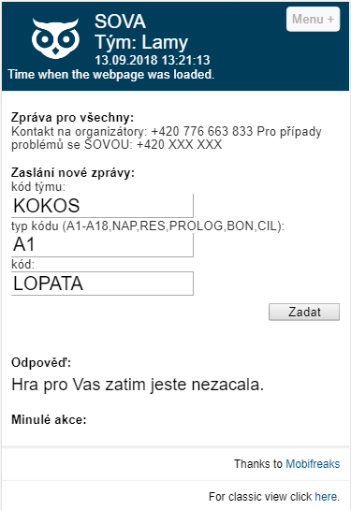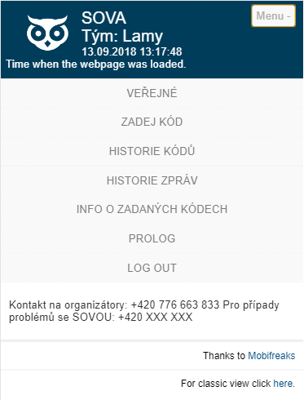**- Na obrázku vpravo je ukázka zadání kódu A1:**

Jako gamecode se uvede A1

Jako placecode příslušné řešení šifry (zde: LOPATA)

**- Příklad kdy žádám o nápovědu/řešení:**

Jako gamecode se uvede NAP nebo RES

Jako placecode příslušný kód stanoviště

**- Příklad kdy zadávám řešení PROLOGu:**

Jako gamecode se uvede PROLOG  
Jako placecode příslušné řešení šifry PROLOGu  
  
**- Odesílám vždy tlačítkem Send / Zadat**

**Další funkce přístupné z MENU:**

PUBLIC VIEW / Veřejné – nástěnka s případnými informacemi od orgů.

MY MESSAGE HISTORY / Historie zpráv – chronologický záznam odchozích a příchozích zpráv (ze všech kanálů).

MY ACTION HISTORY / Historie kódů – chronologický přehled platně zaznamenaných akcí vašeho týmu.

MY GAME INFO / Info o zadaných kódech – přehledný výpis hry vašeho týmu (lze i kliknutím na název týmu vpravo od loga sovy)

PROLOG – přehledný výpis aktuálního pořadí týmů pro úvodní šifru hry

LOG OUT – odhlášení ze SOVY (webinfa)

## SMS (odezva SMS brány může trvat i více minut)

Telefonní číslo SOVA SMS pro zaslání zprávy (standartní cena SMS dle vašeho operátora):

+420 736 350 817

Odpovědní SMS dorazí obratem na číslo, ze kterého byla zpráva zaslána a zároveň se akce zaznamená ve Webinfu.

**Formáty jednotlivých zpráv pro SMS**

* + **Zaslání PROLOG kódu – úvodní šifra hry**
    - Formát zprávy „kód týmu“_“PROLOG“_“řešení úvodní šifry“
    - Příklad: KOKOS PROLOG KOLOMAZ
  + **Žádost o nápovědu**
    - Formát zprávy „kód týmu“_“NAP“_“kód stanoviště“
    - Příklad: KOKOS NAP PERLA
  + **Žádost o řešení**
    - Formát zprávy „kód týmu“_“RES“_“kód stanoviště“
    - Příklad: KOKOS RES PERLA
  + **Odeslání řešení A kódu na stanovišti**
    - Formát zprávy „kód týmu“_“An“_“kód řešení“
    - Příklad: KOKOS A5 HLADINA
    - Bez zaslaného A kódu na stanovišti nemůžete zadat B kód. Systém nedovolí zalogovat se na následujícím lineárním stanovišti bez předchozího zadaného A kódu
  + **Registrace B kódu na stanovišti** (kód za splnění doplňkového úkolu na stanovišti)
    - Formát zprávy „kód týmu“_“Bn“_“b kód“
    - Příklad: KOKOS B3 TRPASLIK
    - Registraci B kódů je možné provádět kdykoliv v průběhu hry po odeslání A kódu na patřičném stanovišti
  + **Bonusové úlohy 1 až 3 – žádost o nápovědu a odeslání bonusového kódu**
    - Bonusů budou letos 3, a ke každému bude nápověda, bonusy jsou z pohledu průchodu hrou stejné jako A stanoviště (A101, A102, A103), kódypro žádost .
    - Formát zprávy o nápovědu „kód týmu“_“NAP“_“kód bonusové šifry“
    - Formát zprávy „kód týmu“_“A101“_“kód řešení bonusu“
    - Formát zprávy „kód týmu“_“A102“_“kód řešení bonusu“
    - Formát zprávy „kód týmu“_“A103“_“kód řešení bonusu“
    - Příklad: KOKOS A101 JAHODA
  + **Bonusové úlohy – finální úloha**
    - Hra má jednu finální bonusovou úlohu (A104), jejíž kód je předem známý a to LAMPA. Umístění tohoto stanoviště však známé není a tým si o něj musí napsat pomocí nápovědy (penalizace 10 bodů).
    - Formát zprávy žádosti o nápovědu: „kód týmu“_“NAP“_LAMPA (Příklad: KOKOS NAP LAMPA)
    - Formát zprávy žádosti s řešením: „kód týmu“_“A104“_FINALE (Příklad: KOKOS A104 FINALE)
  + **Cílová SMS**
    - **Před posláním cílové SMS se ujistěte, že máte odeslány všechny A, B a případné nepovinné bonusové kódy (A101-A104). Odesláním cílové SMS hra končí a zadání kódů již nebude možné!**
    - Formát zprávy „kód týmu“_“CIL“_“cílový kód“
    - Příklad: KOKOS CIL KONEC
    - Cílový kód obdrží tým až během hry nebo na jejím konci.